ФЕДЕРАЛЬНОЕ АГЕНТСТВО ЖЕЛЕЗНОДОРОЖНОГО ТРАНСПОРТА
Федеральное государственное бюджетное образовательное учреждение высшего образования
«Петербургский государственный университет путей сообщения
Императора Александра I»
(ФГБОУ ВО ПГУПС)

Кафедра «Экономическая теория»

РАБОЧАЯ ПРОГРАММА
дисциплины
«ПРАВОВОЕ РЕГУЛИРОВАНИЕ СОЦИАЛЬНО-ЭКОНОМИЧЕСКИХ ОТНОШЕНИЙ» (Б1.В.ДВ.7.2)
для направления
38.03.01 «Экономика»
по профилю
«Бухгалтерский учет, анализ и аудит»
Форма обучения – очная, заочная

Санкт-Петербург
2019

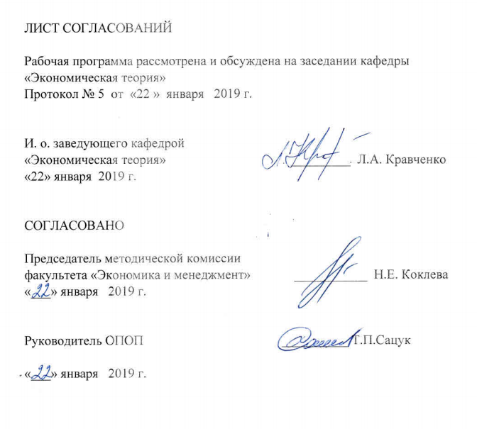
ЛИСТ СОГЛАСОВАНИЙ

Рабочая программа рассмотрена и обсуждена на заседании кафедры
«Экономическая теория»
Протокол № 5 от « 22 » января 2019 г.

И.о. заведующего кафедрой
«Экономическая теория» _________ Л.А. Кравченко
«22» января 2019 г.

СОГЛАСОВАНО

Председатель методической комиссии
факультета «Экономика и менеджмент» ___________ Н.Е. Коклева
«___» 2019 г.

Руководитель ОПОП
«___» 2019 г. ____________ Т.П. Сацук
1. Цели и задачи дисциплины

Рабочая программа составлена в соответствии с ФГОС ВО, утвержденным «12» ноября 2015 г., приказ № 1327 по направлению 38.03.01 «Экономика», по дисциплине «Правовое регулирование социально-экономических отношений».
Целью изучения дисциплины является формирование компетенций, указанных в разделе 2 рабочей программы.
Для достижения поставленной цели решаются следующие задачи:
- приобретение знаний, указанных в разделе 2 рабочей программы;
- приобретение умений, указанных в разделе 2 рабочей программы;
- приобретение навыков, указанных в разделе 2 рабочей программы.

2. Перечень планируемых результатов обучения по дисциплине, соотнесенных с планируемыми результатами освоения основной профессиональной образовательной программы

Планируемыми результатами обучения по дисциплине являются: приобретение знаний, умений, навыков.
В результате освоения дисциплины обучающийся должен:
ЗНАТЬ:
- основные понятия и категории в сфере регулирования социально-экономических отношений;
- правовое регулирование предпринимательской деятельности;
- правовые основы государственного регулирования социально-экономических отношений.
УМЕТЬ:
- ориентироваться в законодательстве, регулирующем социально-экономические отношения;
- собрать и проанализировать исходные данные, необходимые для расчета экономических и социально-экономических показателей, характеризующих
- осуществлять сбор, анализ и обработку данных, необходимых для решения профессиональных задач;
- применять нормы права к решению профессиональных задач;
- давать правовую оценку информации в сфере экономики.
ВЛАДЕТЬ:
- навыками поиска необходимой правовой информации в сфере экономической деятельности;
- способность использовать основы правовых знаний в различных сферах деятельности;
- навыками анализа правовой информации, относящейся к регулированию социально-экономических отношений.
Приобретенные знания, умения, навыки, характеризующие формирование компетенций, осваиваемые в данной дисциплине, позволяют решать профессиональные задачи, приведенные в соответствующем перечне по видам профессиональной деятельности в п. 2.4 общей характеристики основной профессиональной образовательной программы (ОПОП).
Изучение дисциплины направлено на формирование следующих общекультурных компетенций (ОК):
- способность использовать основы правовых знаний в различных сферах деятельности (ОК-6).
Изучение дисциплины направлено на формирование следующих общепрофессиональных компетенций (ОПК):
- способность осуществлять сбор, анализ и обработку данных, необходимых для решения профессиональных задач (ОПК-2).
Изучение дисциплины направлено на формирование следующих профессиональных компетенций (ПК):
расчетно-экономическая деятельность:
- способностью собрать и проанализировать исходные данные, необходимые для расчета экономических и социально-экономических показателей, характеризующих деятельность хозяйствующих субъектов (ПК - 1).
Область профессиональной деятельности обучающихся, освоивших данную дисциплину, приведена в п. 2.1 общей характеристики ОПОП.
Объекты профессиональной деятельности обучающихся, освоивших данную дисциплину, приведены в п. 2.2 общей характеристики ОПОП.

3. Место дисциплины в структуре основной профессиональной образовательной программы

Дисциплина «Правовое регулирование социально-экономических отношений» (Б1.В.ДВ.7.2) относится к вариативной части и является дисциплиной по выбору обучающегося.

4. Объем дисциплины и виды учебной работы

Для очной формы обучения (5 семестр):
Вид учебной работы | Всего часов | Семестр
Вид учебной работы | Всего часов | 5
Контактная работа  (по видам учебных занятий) | 32 | 32
В том числе:  - лекции (Л) | 16 | 16
- практические занятия (ПЗ) | 16 | 16
- лабораторные работы (ЛР)
Самостоятельная работа (СРС) (всего) | 40 | 40
Контроль | 36 | 36
Форма контроля знаний | Э | Э
Общая трудоемкость: час / з.е. | 108 /3 | 108/3
Примечание: Э – экзамен

Для заочной формы обучения (4 курс):
Вид учебной работы | Всего часов | Курс
Вид учебной работы | Всего часов | 4
Контактная работа  (по видам учебных занятий) | 12 | 12
В том числе:  - лекции (Л) | 6 | 6
- практические занятия (ПЗ) | 6 | 6
- лабораторные работы (ЛР) | - | -
Самостоятельная работа (СРС) (всего) | 87 | 87
Контроль | 9 | 9
Форма контроля знаний | КЛР, Э | КЛР, Э
Общая трудоемкость: час / з.е. | 108/3 | 108/3
Примечание: КЛР – контрольная работа, Э – экзамен

5. Содержание и структура дисциплины
5.1. Содержание разделов дисциплины

№ п/п | Наименование раздела дисциплины | Содержание раздела
1 | Конституционные основы правового регулирования социально-экономических отношений | Конституция РФ как основной закон государства. Высшая юридическая сила Конституции. Основы конституционного строя в сфере экономики. Свобода экономической деятельности. Понятие предпринимательской деятельности и источники ее регулирования. Разнообразие форм собственности. Равенство форм собственности. Единое экономическое пространство. Развитие конкуренции. Роль государства в рыночной экономике. Социальная направлен-ность экономических отношений. Россия - социальное государство.
2 | Правовое регулирование отношений собственности | Источники регулирования отношений собственности. Понятие и содержание права собственности. Субъекты и объекты права собственности. Основания возникновения и прекращения права собственности. Федеральный закон "О приватизации государственного и муниципального имущества". Принципы, способы и порядок приватизации.  Виды права собственности (право собственности физических и юридических лиц, право собственности Российской Федерации, ее субъектов, право муниципальной собственности, право общей собственности). Правовые основы государственно-частного партнерства в отношениях по реализации права собственности.  Защита права собственности нормами административного, уголовного и гражданского права.
3 | Правовое регулирование организационно-экономических отношений | Источники регулирования организационно-экономических отношений. Индивидуальная предпринимательская деятельность. Организационно-правовые формы предприятий Правовое положение хозяйственных товариществ. Полное товарищество и товарищество на вере. Особенности правового положения общества ограниченной ответственностью и акционерных обществ. Правовые основы деятельности производственного кооператива. Государственные и муниципальные унитарные предприятия. Хозяйственные партнерства.  Хозяйственный договор как основная юридическая форма взаимодействия производителей товаров, работ, услуг. Договоры поставки, аренды, лизинга, подряда, коммерческой концессии
4 | Государственное регулирование социально-экономических отношений | Источники государственного регулирования социально-экономических отношений. Государственная регистрация юридических лиц и индивидуальных предпринимателей Лицензирование отдельных видов деятельности. Ответственность за незаконную экономическую деятельность.  Развитие конкуренции. Антимонопольное законодательство. Правовое регулирование деятельности субъектов естественных монополий Правовое регулирование ценообразования.  Нормативные требования, предъявляемые к ведению хозяйственной деятельности. Качество товаров, работ и услуг как договорная категория. Федеральный закон "О техническом регулировании" Технические регламенты, своды правил. Сертификация и декларирование соответствия. Защита прав потребителей.  Государственная поддержка различных видов экономической деятельности. Цели, задачи и правовые формы государственной поддержки экономической деятельности. Государственная поддержка малого и среднего бизнеса. Государственная поддержка инвестиционной, инновационной деятельности. Правовые основы государственной промышленной политики.  Государственный контроль и надзор за осуществлением производственно-хозяйственной деятельности и ее итогами.

5.2 Разделы дисциплины и виды занятий

Для очной формы обучения (5 семестр):
№ п/п | Наименование раздела дисциплины | Л | ПЗ | ЛР | СРС
1 | Конституционные основы правового регулирования социально-экономических отношений | 4 | 4 | - | 10
2 | Правовое регулирование отношений собственности | 4 | 4 | - | 10
3 | Правовое регулирование организационно-экономических отношений | 4 | 4 | - | 10
4 | Государственное регулирование социально-экономических отношений | 4 | 4 | - | 10
Итого |  | 16 | 16 | - | 40

Для заочной формы обучения:
№ п/п | Наименование раздела дисциплины | Л | ПЗ | ЛР | СРС
1 | Конституционные основы правового регулирования социально-экономических отношений | 2 | 2 | - | 22
2 | Правовое регулирование отношений собственности | 2 | 2 | - | 22
3 | Правовое регулирование организационно-экономических отношений | 1 | 1 | - | 22
4 | Государственное регулирование социально-экономических отношений | 1 | 1 | - | 21
Итого |  | 6 | 6 | - | 87

6. Перечень учебно-методического обеспечения для самостоятельной работы обучающихся по дисциплине

№  п/п | Наименование раздела дисциплины | Перечень учебно-методического обеспечения
1 | Конституционные основы правового регулирования социально-экономических отношений | 1. Правоведение : учебник для академического бакалавриата / В. И. Авдийский [и др.] ; под ред. В. И. Авдийского. — 4-е изд., перераб. и доп. — М. : Издательство Юрайт, 2018. — 333 с. — (Серия : Бакалавр. Академический курс). — ISBN 978-5-534-03569-8. Режим доступа:  https://biblio-online.ru/book/F182BFFA-00A7-450C-A725-2EF34E605DA7/pravovedenie Загл. с экрана  - Балашов, А. И. Хозяйственное (предпринимательское) право. Краткий курс [Электронный ресурс] / А. И. Балашов. - Санкт-Петербург : Питер, 2016. - 240 с. : ил. - ISBN 978-5-496-02365-8  3.Корбанкова, Нина Викторовна. Вопросы хозяйственного права : учеб. пособие / Н. В. Корбанкова. - СПб. : ПГУПС, 2009. - 84 с.
2 | Правовое регулирование отношений собственности
3 | Правовое регулирование организационно-экономических отношений
4 | Государственное регулирование социально-экономических отношений

7. Фонд оценочных средств для проведения текущего контроля успеваемости и промежуточной аттестации обучающихся по дисциплине

Фонд оценочных средств по дисциплине является неотъемлемой частью рабочей программы и представлен отдельным документом, рассмотренным на заседании кафедры и утвержденным заведующим кафедрой.

8. Перечень основной и дополнительной учебной литературы, нормативно-правовой документации и других изданий, необходимых для освоения дисциплины

8.1 Перечень основной учебной литературы, необходимой для освоения дисциплины
1. Правоведение : учебник для академического бакалавриата / В. И. Авдийский [и др.] ; под ред. В. И. Авдийского. — 4-е изд., перераб. и доп. — М. : Издательство Юрайт, 2018. — 333 с. — (Серия : Бакалавр. Академический курс). — ISBN 978-5-534-03569-8. Режим доступа:
https://biblio-online.ru/book/F182BFFA-00A7-450C-A725-2EF34E605DA7/pravovedenie Загл. с экрана
2.Балашов, А. И. Хозяйственное (предпринимательское) право. Краткий курс [Электронный ресурс] / А. И. Балашов. - Санкт-Петербург : Питер, 2016. - 240 с. : ил. - ISBN 978-5-496-02365-8
3.Корбанкова, Нина Викторовна. Вопросы хозяйственного права : учеб. пособие / Н. В. Корбанкова. - СПб. : ПГУПС, 2009. - 84 с.

8.2 Перечень дополнительной учебной литературы, необходимой для освоения дисциплины
1. Кудинов, О. А. Предпринимательское (хозяйственное) право [Электронный ресурс] / О. А. Кудинов. - Москва : Дашков и К, 2015. - 272 с. : ил. - ISBN 978-5-394-01843-5
2. Корбанкова, Н.В. Планы практических занятий и методические указания по спецкурсу «Хозяйственное право» [Электронный ресурс] : метод. указ. — Электрон. дан. — Санкт-Петербург : ПГУПС, 2014. — 36 с. — Режим доступа: https://e.lanbook.com/book/49125 . — Загл. с экрана.

8.3 Перечень нормативно-правовой документации, необходимой для освоения дисциплины
    - Российская Федерация: Конституция, 1993.- Российская газета, 2009, - № 7;
2. Гражданский кодекс. Части первая, вторая, третья и четвертая. - М.: Статут, 2015. - 756 с.;
3. Российская Федерация. Законы. О государственных и муниципальных унитарных предприятиях: федер. закон № 161-93: принят Гос. Думой 14 нояб. 2002 г. - Российская газета. 2003. - № 229;
4. Российская Федерация. Законы. О защите конкуренции: федер. закон № 135: принят Гос. Думой 26 июля 2006 г. - Российская газета. - 2006. - № 162;
    - Российская Федерация. Законы. Об акционерных обществах: федер. закон № 208: принят Гос. Думой 26 дек. 1995 г. - Российская газета. - 1995, № 2484;

8.4 Другие издания, необходимые для освоения дисциплины
1. Корбанкова Н.В. Планы практических занятий и методические указания к спецкурсу «Хозяйственное право» - СПб: ПГУПС, 2014. - 36 с.;
    - Корбанкова Н.В Хозяйственное право. Задания для контрольной работы и методические указания. - СПб: ПГУПС, 2013. - 31 с.

9. Перечень ресурсов информационно-телекоммуникационной сети «Интернет», необходимых для освоения дисциплины

- Информационно правовой портал Гарант [Электронный ресурс]. Режим доступа: http:// www.garant.ru/ , свободный. — Загл. с экрана
- Консультант плюс. Правовой сервер [Электронный ресурс]. Режим доступа: http://www.consultant.ru/, свободный. — Загл. с экрана.
- Российская газета - официальное издание для документов Правительства РФ [Электронный ресурс]. Режим доступа: http:// www.rg.ru , свободный. — Загл. с экрана.
- Электронная библиотека экономической и деловой литературы [Электронный ресурс]. Режим доступа: http://www.aup.ru/library /, свободный. — Загл. с экрана.
- Личный кабинет обучающегося и электронная информационно-образовательная среда. [Электронный ресурс]. – Режим доступа: http://sdo.pgups.ru / (для доступа к полнотекстовым документам требуется авторизация).
- Электронно-библиотечная система издательства «Лань». Режим доступа: http://e.lanbook.com (для доступа к полнотекстовым документам требуется авторизация).
- Электронная библиотека ЮРАЙТ. Режим доступа: https://biblio-online.ru / (для доступа к полнотекстовым документам требуется авторизация).
- Электронно-библиотечная система ibooks.ru («Айбукс»). Режим доступа: https://ibooks.ru/home.php?routine=bookshelf (для доступа к полнотекстовым документам требуется авторизация).
- Электронная библиотека «Единое окно к образовательным ресурсам». Режим доступа: http://window.edu.ru – свободный.

10. Методические указания для обучающихся по освоению
дисциплины

Порядок изучения дисциплины следующий:
- Освоение разделов дисциплины производится в порядке, приведенном в разделе 5 «Содержание и структура дисциплины». Обучающийся должен освоить все разделы дисциплины с помощью учебно-методического обеспечения, приведенного в разделах 6, 8 и 9 рабочей программы.
- Для формирования компетенций обучающийся должен представить выполненные типовые контрольные задания или иные материалы, необходимые для оценки знаний, умений, навыков, предусмотренные текущим контролем (см. фонд оценочных средств по дисциплине).
- По итогам текущего контроля по дисциплине, обучающийся должен пройти промежуточную аттестацию (см. фонд оценочных средств по дисциплине).

11. Перечень информационных технологий, используемых при осуществлении образовательного процесса по дисциплине, включая перечень программного обеспечения и информационных справочных систем

Перечень информационных технологий, используемых при осуществлении образовательного процесса по дисциплине:
- технические средства (компьютерная техника, наборы демонстрационного оборудования);
- методы обучения с использованием информационных технологий (демонстрация мультимедийных материалов);
- электронная информационно-образовательная среда Петербургского государственного университета путей сообщения Императора Александра I. Режим доступа: http://sdo.pgups.ru;
- Интернет-сервисы и электронные ресурсы (поисковые системы, электронная почта, онлайн-энциклопедии и справочники, электронные учебные и учебно-методические материалы согласно п. 9 рабочей программы);
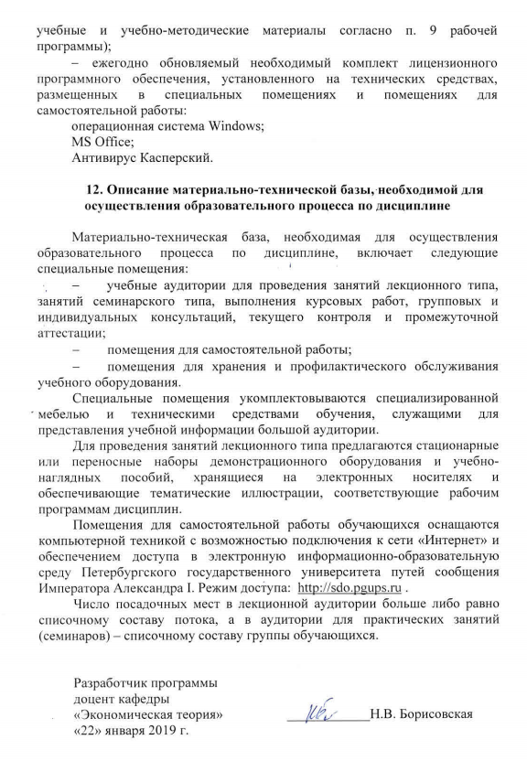
- ежегодно обновляемый необходимый комплект лицензионного программного обеспечения, установленного на технических средствах, размещенных в специальных помещениях и помещениях для самостоятельной работы:
операционная система Windows;
MS Office;
Антивирус Касперский.

12. Описание материально-технической базы, необходимой для осуществления образовательного процесса по дисциплине

Материально-техническая база, необходимая для осуществления образовательного процесса по дисциплине, включает следующие специальные помещения:
- учебные аудитории для проведения занятий лекционного типа, занятий семинарского типа, выполнения курсовых работ, групповых и индивидуальных консультаций, текущего контроля и промежуточной аттестации;
- помещения для самостоятельной работы;
- помещения для хранения и профилактического обслуживания учебного оборудования.
Специальные помещения укомплектовываются специализированной мебелью и техническими средствами обучения, служащими для представления учебной информации большой аудитории.
Для проведения занятий лекционного типа предлагаются стационарные или переносные наборы демонстрационного оборудования и учебно-наглядных пособий, хранящиеся на электронных носителях и обеспечивающие тематические иллюстрации, соответствующие рабочим программам дисциплин.
Помещения для самостоятельной работы обучающихся оснащаются компьютерной техникой с возможностью подключения к сети «Интернет» и обеспечением доступа в электронную информационно-образовательную среду Петербургского государственного университета путей сообщения Императора Александра I. Режим доступа: http://sdo.pgups.ru .
Число посадочных мест в лекционной аудитории больше либо равно списочному составу потока, а в аудитории для практических занятий (семинаров) – списочному составу группы обучающихся.

Разработчик программы
доцент кафедры
«Экономическая теория» ____________Н.В. Борисовская
«22» января 2019 г.

